**Паяльник Phonemate 203A USB 8W 5V 330-450C М7763248**

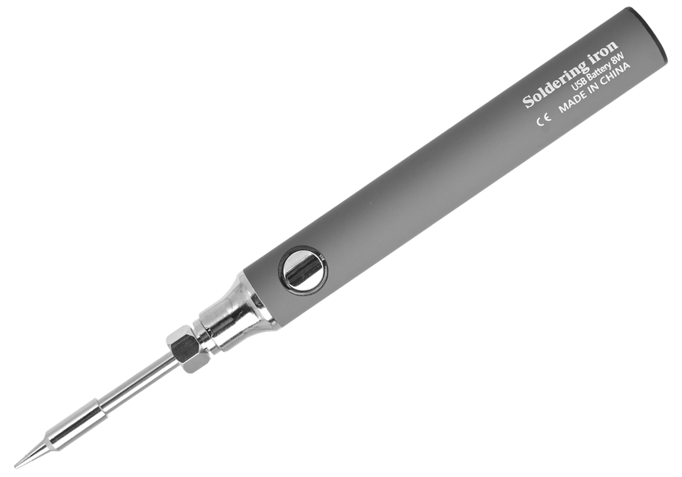

Внимание! Ознакомьтесь с данной инструкцией перед использованием!



[**www.siriust.ru**](http://www.siriust.ru)

**I. Характеристики**

Питание: USB 5В 2А, на корпусе расположен порт Type-C

Емкость аккумулятора: 900mAh

Температура: 330-450С (три режима работы)

Мощность: 8Вт

**II. Строение**



**III. Работа с паяльником**

1. Зарядите паяльник.

2. Нажмите и удерживайте кнопку управления, пока не загорится индикатор кнопки.

3. С помощью кнопки управления переключайтесь между режимами работы паяльника. Для каждого режима работы свой цвет индикатора.

Красный индикатор – температура 430-450С.

Синий индикатор – температура 370-400С.

Зеленый индикатор – температура 330-350С.